SKRIPSI
SUPAYA ENGKAU MENYINGKAPKAN BELENGGU
KEMISKINAN
Sub Judul: Tinjauan Teologis - Sosiologis mengenai akar-akar kemiskinan
dan berteologi dalam konteks kemiskinan

Diajukan Kepada Sekolah Tinggi Agama Kristen Negeri (STAKN) Toraja Dalam
Memenuhi Salah Satu Persyaratan Untuk Mendapatkan Gelar Saijana Teologi
Oleh :
MARLINA
20051947
SEKOLAH TINGGI AGAMA KRISTEN NEGERI
( STAKN ) TORAJA

2010

SKRIPSI
SUPAYA ENGKAU MENYINGKAPKAN BELENGGU
KEMISKINAN
Sub Judul: Tinjauan Teologis - Sosiologis mengenai akar-akar kemiskinan
dan berteologi dalam konteks kemiskinan
Diajukan Kepada Sekolah Tinggi Agama Kristen Negeri (STAKN) Toraja Dalam
Memenuhi Salah Satu Persyaratan Untuk Mendapatkan Gelar Saijana Teologi
Oleh :
MARLINA
20051947
SEKOLAH TINGGI AGAMA KRISTEN NEGERI
(STAKN ) TORAJA

2010
ii

Judul Skripsi | SUPAYA ENGKAU MENYINGKAPKAN BELENGGU  KEMISKINAN
Sub Judul | : Tinjauan Teologis-Sosiologis mengenai akar-akar  kemiskinan dan berteologi dalam konteks  kemiskinan.
Dipersiapkan oleh | : MARLINA
NIRM | : 20051947
Pogram Studi/Jurusan | S-l Kependetaan

Setelah diperiksa dan diteliti ulang, ternyata telah memenuhi persyaratan
untuk dipertahankan di depan Dewan Penguji.
Mengkendek, Agustus 2010
Dosen Pembimbing,
Pembimbing I

SALMON PAMANTUNG, M. Th
NIP. 19760727 200604 1 001
Pembimbing II

TRI OKTAVIA H. SILABAN, S.Th
NIP. 19811003 200801 2 009
Judul Skripsi
Sub Judul
Ditulis oleh
HALAMAN PENGESAHAN
: SUPAYA ENGKAU MENYINGKAPKAN
BELENGGU KEMISKINAN
: Tinjauan Teologis-Sosiologis Mengenai Akar-Akar
Kemiskinan dan Berteologi Dalam Konteks
Kemiskinan
: MARLINA
Program Studi/Jurusan : S-l Kependetaan
Dosen Pembimbing
Salmon Pamantung, M.Th
Tri Oktavia H. Silaban, S.Th
Telah dipertahankan oleh penulisnya di depan Panitia Ujian Sarjana (SI)
Sekolah Tinggi Agama Kristen Negeri (STAKN) Toraja pada tanggal 16
September 2010.
Mengkendek, 16 September 2010
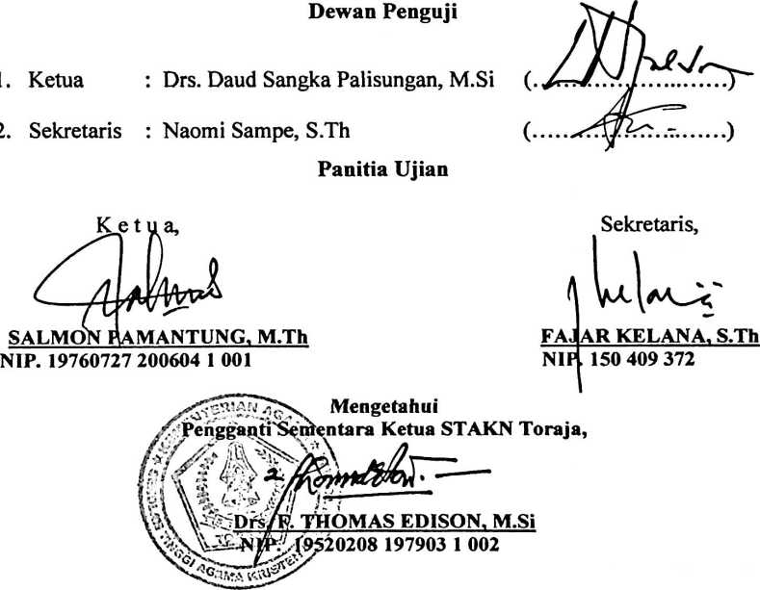

ABSTRAK
Marlina, Supaya Engkau Menyingkapkan Belenggu Kemiskinan. Subjudul :
Tinjauan Teologis Sosiologis mengenai akar-akar kemiskinan dan
berteologi dalam konteks kemiskinan.
Kemiskinan merupakan permasalahan klasik yang tiada hentinya dibicarakan
dalam dunia ini. Benua Asia, secara khusus Indonesia masih merupakan Negara yang
kaya dengan orang miskin. Sejak Pembangunan Lima Tahun I yang dipimpin oleh
Presiden Soeharto, disadari bahwa tingkat kemiskinan penduduk Indonesia sangat
tinggi. Sungguh sangat memprihatinkan sampai sekarang ini karena masih banyak
rakyat Indonesia yang hidup dibawah garis kemiskinan. Menurut Badan Pusat
Statistik mencatat jumlah penduduk miskin pada bulan Maret 2010 mencapai 31,02
juta orang atau 13,33 %. Suatu jumlah yang cukup besar. Betapa masalah sosial
mendominasi kehidupan sebagian besar masyarakat Indonesia. Kemiskinan,
ketidakadilan, aniaya, kejahatan dan manipulasi hukum terjadi di mana-mana.
Kemiskinan yang dialami bangsa Indonesia merupakan akibat dari struktur sosial
yang menindas dan tidak adil, selain itu disebabkan oleh natural dan cultural.
Kemiskinan struktural dengan demikian dihasilkan dan diawetkan oleh manusia itu
sendiri.
Oleh karena itu ditengah penderitaan, kemiskinan yang dialami oleh bangsa
ini, di dalamnya Gereja hadir merasakan bahkan juga mengalami penderitaan
kemiskinan itu. Maka dari itu Gereja dipanggil untuk dunia ini untuk
memperdengarkan suara kenabiannya ditengah-tengah para penguasa yang
mengawetkan kemiskinan. Gereja harus berperan aktif dalam usaha membaharui
struktur sosial, politik, ekonomi masyarakat dunia yang tidak adil, yang
menyebabkan kemiskinan, kemelaratan dan ketidakmampuan umat manusia yang
tertindas serta Gereja harus berjuang bersama orang miskin untuk memperjuangkan
keadilan dan nilai-nilai kemanusiaan yang telah dirusak oleh mammon dalam wajah
kemiskinan dan ketidakadilan.
xi

